全面了解机器人的精度
2019-08-20 SJTU_Brig... 转自 大漠沙如雪9...
修改

1.绝对精度是啥？ 这个软件能否后刷进机器人系统？
关于第二个问题，近期有不少客户询问，这个软件可以后刷到系统里卖面吗？ 可以刷，但是没效果，欲知为何，请往下看...
我们先来看一下ABB机器人（以6700为例）简介中重要的一个参数：就是大家每次关心的，机器人精度有多高？
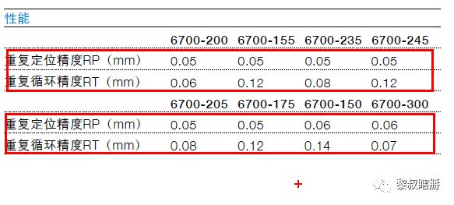
乍一看，机器人精度很高啊，达到丝级了；Oh my God，好厉害啊！问题来了？？
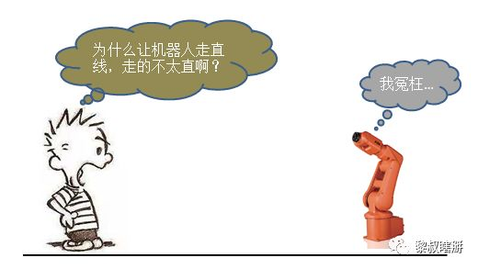
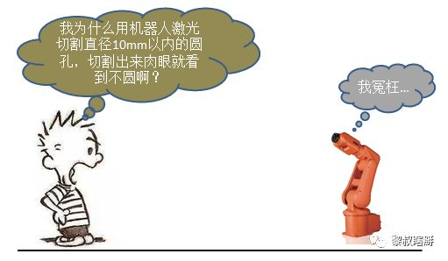
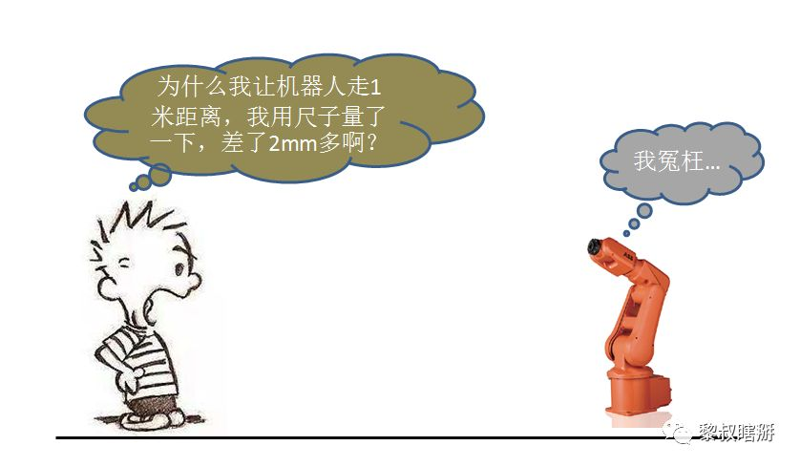
我们来了解一下机器人的几个精度。一般机器人介绍中标的是RT和RP精度：
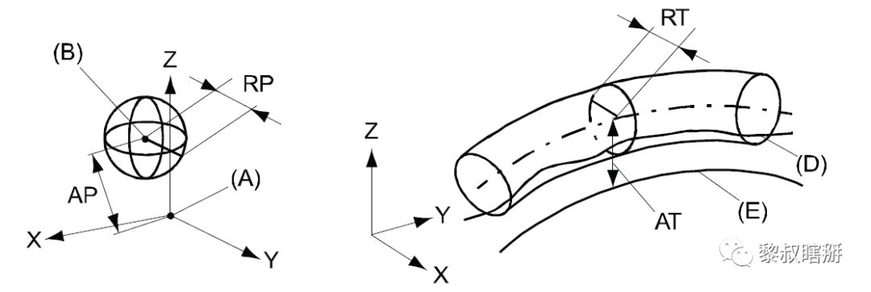
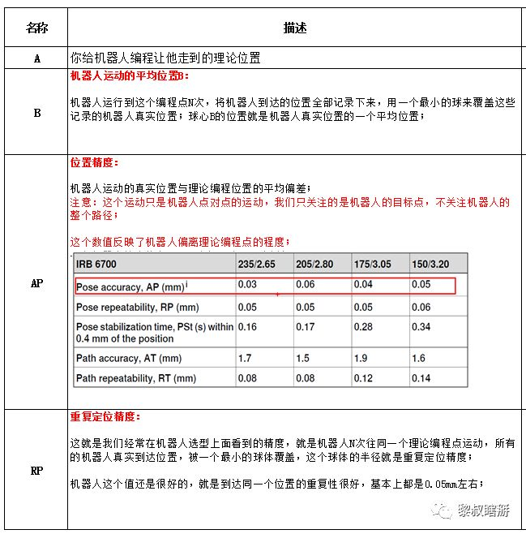
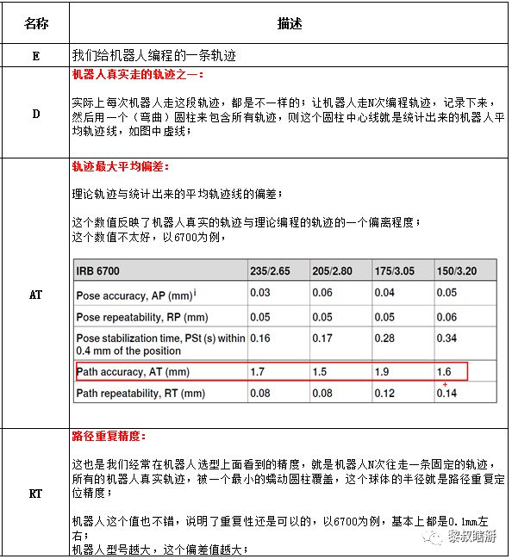
所以（以6700-235/2.65为例）：机器人路径误差的最大值：AT+RT≈1.8mm（随着机器人臂长加大，误差会更大），机器人到达示教的目标点的误差约为：AP+RP≈0.08mm（机器人不断重复走到示教点， 点到点运动，不考虑中间路径环节）。
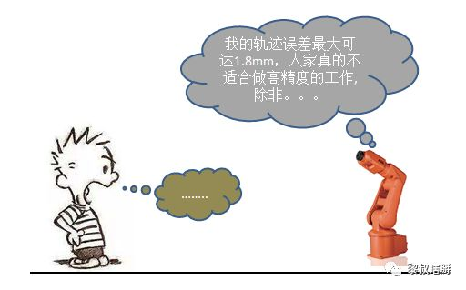
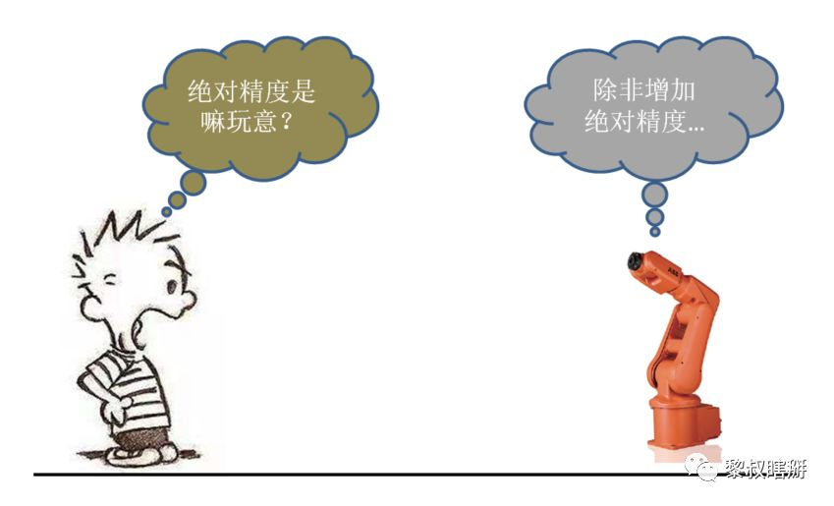

2.绝对精度---一组数据
绝对精度---是通过专业设备测出来的一组补偿数值，对机器人进行补偿来提升机器人的路径精度。
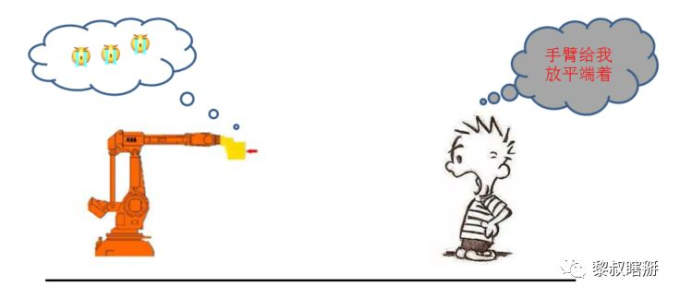
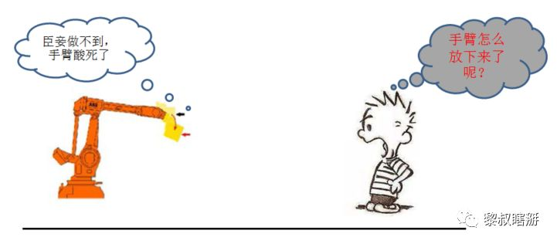
理想模型：我们在软件中模拟的机器人是一个理想的刚性连杆结构，受力也不变形，机器人系统的算法也是基于这样一个理想模型来进行的；实际中：他受到重力和工具的负载，以及齿轮之间的间隙和磨损，并且每个关节臂都不再是理论的刚性模型了，所以机器人会产生变形，正如上图，理论上给机器人一个零位位置，但是由于重力和外力等 因素，机器人会微微向下掉一小段位移（为了说明问题，上述图片有些夸大）
如何才能让机器人尽量接近我给他的理论位置呢？
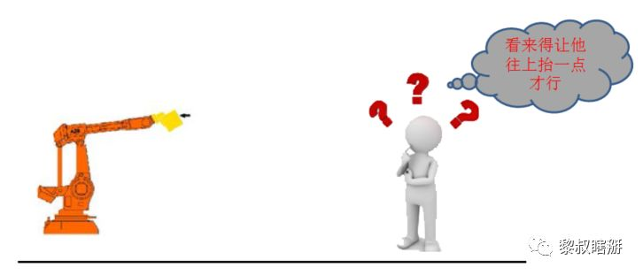
如果想让机器人尽量到达想要的零位，可以让机器人向上抬一点，这样由于重力和工具的负载作用，刚好可以将机器人拉回到零位附近；到底要让机器人抬高多少才能弥补机器人由于重力和工具负载造成的变形？这就是绝对精度测量出来的数据...

3.绝对精度有多牛？
通过绝对精度测量，可以保证机器人在整个工作范围内，TCP运动的位置精度在大多数情况下都能够保持在1mm以内。
1mm以内？是不是在搞笑？没搞笑，的确是1mm以内。要知道在用绝对精度校准前，你给机器人的理论位置数据和机器人真实走到的位置之间的偏差可以达到数mm；

4.是不是上当受骗了？
既然没有绝对精度的机器人路径精度可以达到数mm，那我以前怎么没感觉到有这么大的误差？
原因：绝对精度主要影响的是理想的轨迹和真实的轨迹之间的偏差；换言之：就是如果你通过软件（Robostudio或者其他第三方软件）做了一个离线程序，然后直接导进机器人控制柜让他运行（当然了前提是坐标系都已经做了标定），这个时候机器人走出来的真实位置与你离线中机器人走的理想位置之间，如果不加绝对精度的话，可以达到数mm，增加了绝对精度的话。基本能够在1mm以内（视机器人臂长情况而定）。
例外：如果你的轨迹不是离线出来的，全都是手工示教出来的，那OK，恭喜你，决定你这台机器人精度的是机器人的重复定位精度，也就是0.1mm以内（视机器人臂长情况而定）
所以：如果你要使用离线程序的话（尤其做一些离线切割，涂胶，打磨等应用时），绝对精度基本上是必须要选配的；否则精度不堪回首；

5.绝对精度怎么测量的？
绝对精度Absolute Accuracy[603-1] 这个选项，不便宜，官方价格在2万元（这还是出厂价，而非售后价）；并且目前只能ABB做；需要订购机器人的时候选配上，机器人生产出来后，会拉到一个特殊的房间里面，给机器人装上本机器人能够承受的额定最大负载，进行一些列位置的测试，得出机器人的变形量，从而得出一组补偿数据；
为什么这个选项这么贵？
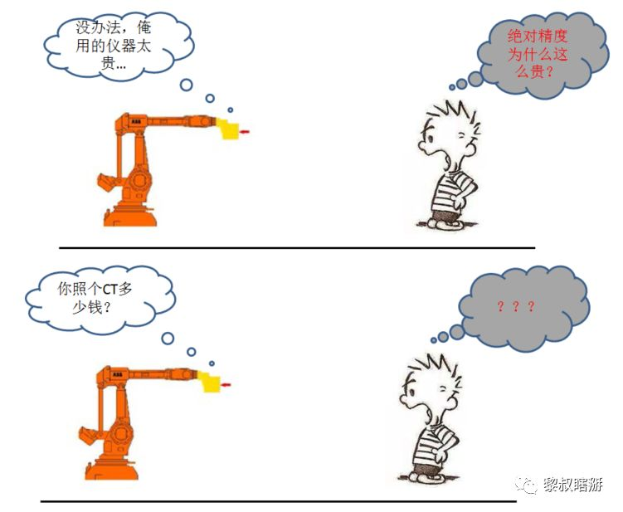
测试绝对精度设备：Leica LTD500徕卡激光跟踪仪；Calibware算法软件；
激光跟踪仪可能大家不熟，但是光听徕卡俩字就行了，这玩意不便宜，起步100多W，这就是医院的CT机了；
光有跟踪仪还不够，测试的数据，还得处理，这就是Calibware了，因为要算补偿，需要知道ABB机器人的运动算法，所以即使你有了跟踪仪，也得不到ABB的Calibware；
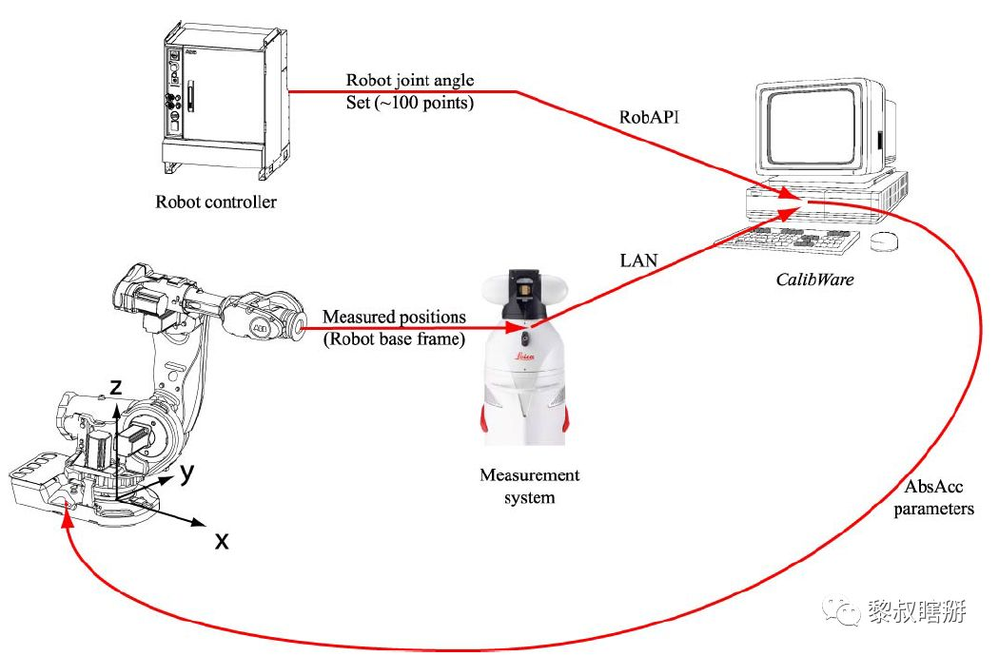
- 校准步骤：
编码器偏移校准；
绝对精度校准：给机器人装在最大负载，通过编程让机器人运行到100个jointtarget点，并且通过徕卡激光测量仪，测量出机器人的真实位置，最后将这一些列的jointtarget和测量的坐标（笛卡尔）导入到calibware里，算出补偿偏差值；
将补偿值存储在SMB板卡里面；
激活绝对精度，重新验证，确保90%的测量点的误差在1mm以内，方为完成；
生成绝对精度身份证；
- 绝对精度身份证：
如果你买了绝对精度的选项，在收到机器人时，会和机器人一起附带下面一张绝对精度的身份证；
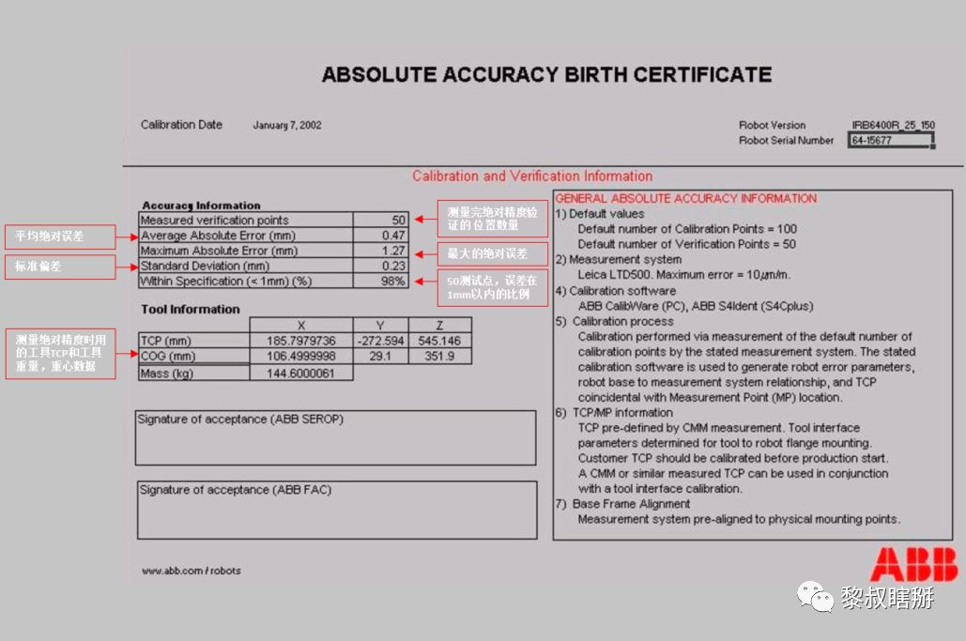

6.绝对精度的开启和关闭
要打开绝对精度功能，进入：控制面板---配置---Motion----Robot
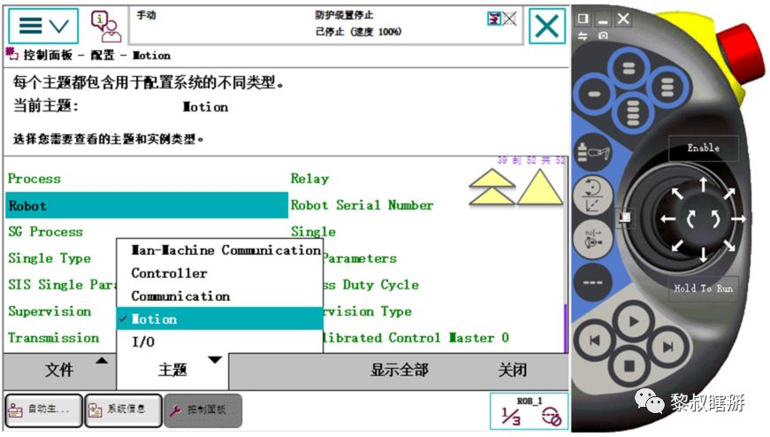
选中：r1_calib,就激活了绝对精度；
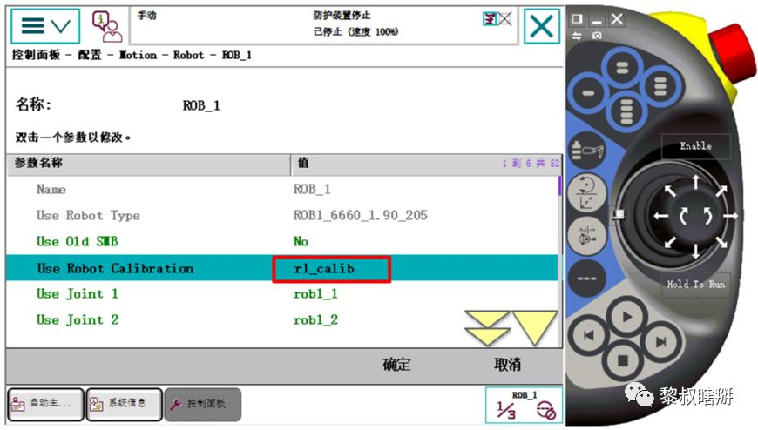
如果要关闭绝对精度：选择r1_uncalib,就关闭了绝对精度；
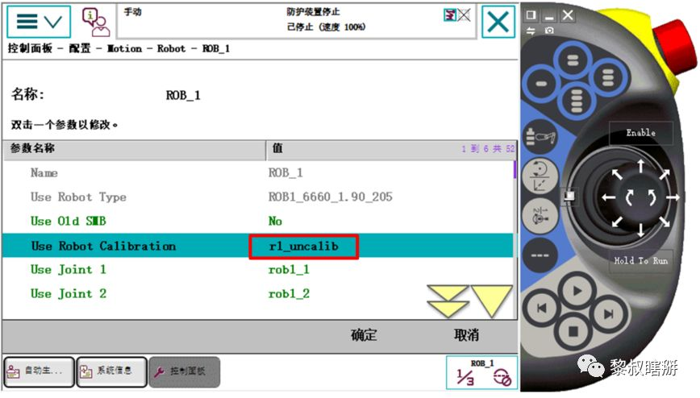
如何确认绝对精度已经打开？
进入---ABB主菜单---手动操作：
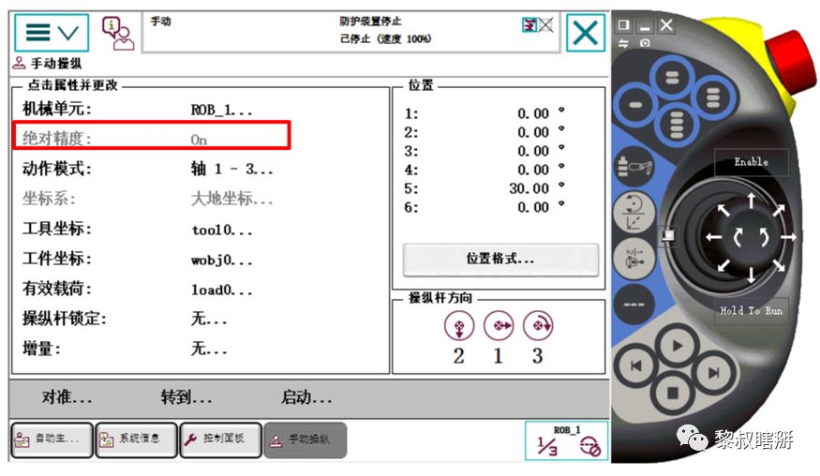

7.我什么时候需要用到绝对精度？
离线编程：尤其在机器人做激光切割，激光焊接，涂胶，磨抛等领域，由于轨迹比较复杂，必须借助robotstudio或者第三方软件来生成离线轨迹，这时候就需要绝对精度；
更换机器人：问如果客户考虑到机器人以后会更换，如果想继续用原来的程序进行生产，则需要绝对精度；
在线编程需要高精度的工具旋转：举个例子，如果机器人从A点到B运动过程中，机器人的转角过大（比如超过90的大转角），这个时候在自动模式时，机器人会快速进行角度转变，这个时候如果不用绝对精度的话，机器人的偏差就会很大，要提高这个精度，需要配置绝对精度；
程序重复利用：如果一段程序，想在不同的机器人之间重复使用，不想重新示教的话，需要配置绝对精度，原理见 第一条 离线编程；

7.重装系统会影响绝对精度吗？
问：如果客户有台机器人选配了绝对精度，由于种种原因，比如系统奔溃，比如后期增加软件选项需要重装系统，那么绝对精度数据会丢失吗？
答：绝对精度数据保存在SMB板卡里面，所以重装系统不会影响绝对精度的数据，可以直接使用；
问：如果更换了机器人本体，需要怎么做？
答：由于种种原因，比如客户现有的机器人本体坏掉了，但是控制柜还能继续使用，如果客户重新购买了一个机器人本体，由于每台机器人绝对精度的补偿都不一样，所以新的本体也必须是经过绝对精度校准过的，新的本体的绝对精度数据保存在自己的SMB办卡里面，等更换到老控制柜上时，需要将新机器人的SMB数据更新到老的控制柜里面，否则机器人会报错：控制柜数据与SMB板卡数据不一致，方法如下；
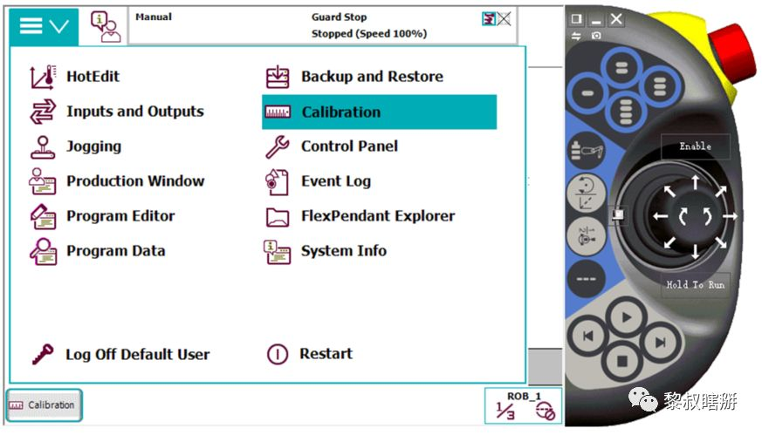
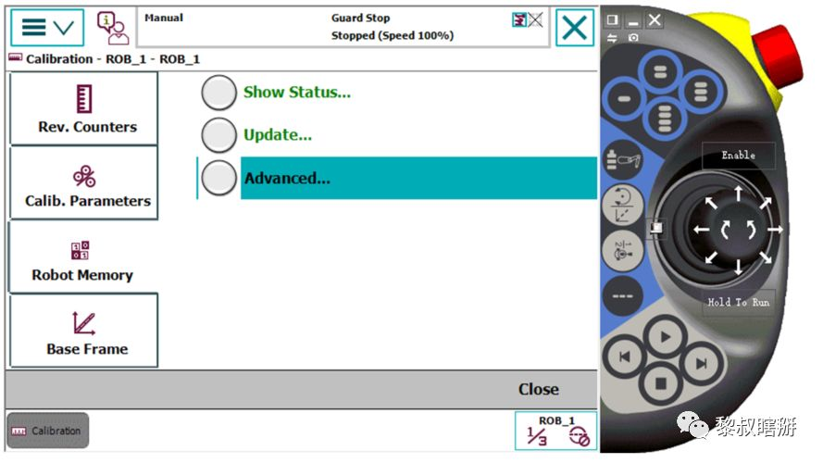
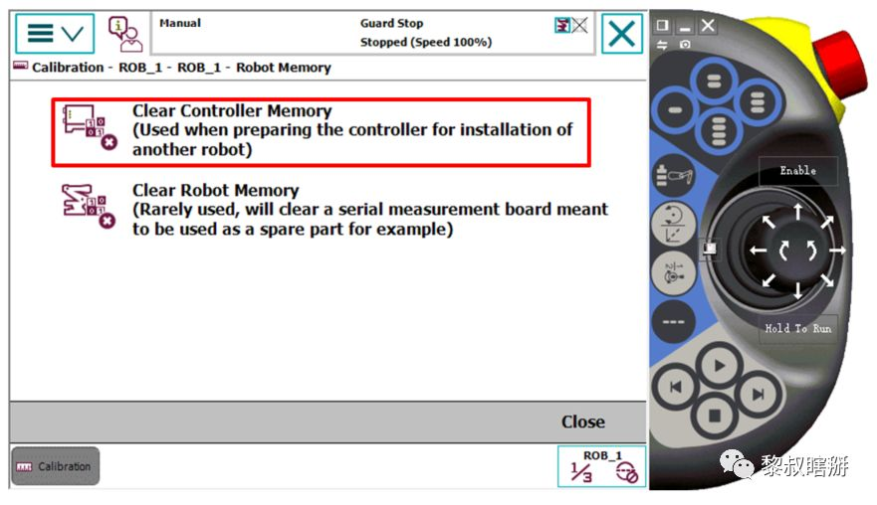
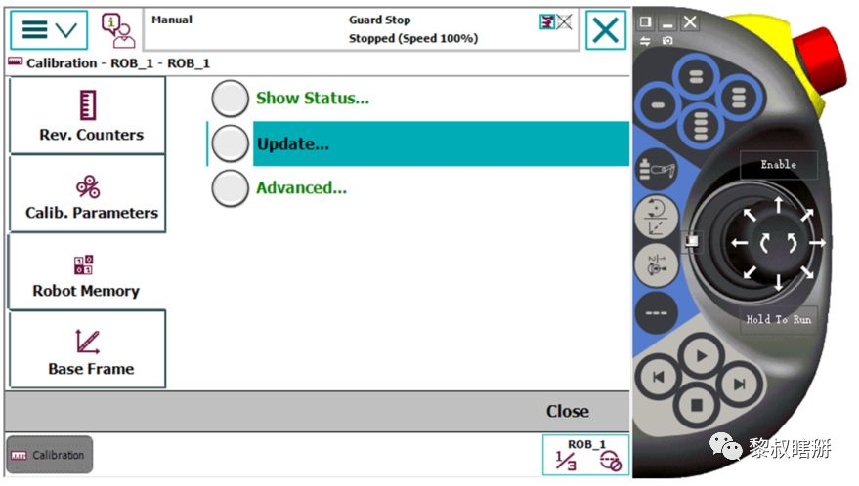
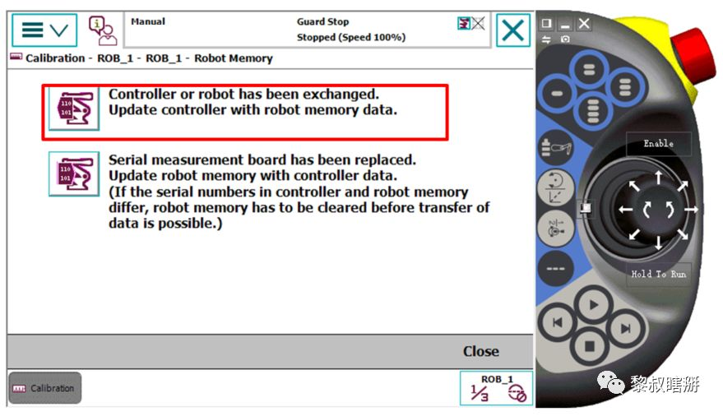

8.注意事项：
绝对精度对下列场合起效：
笛卡尔坐标系下的任何运动指令；
手动线性摇机器人时；
定义TCP时；（可以提高定义TCP精度）
定义i工件坐标系时；（可以提高定义Wobj的精度）
重定位摇动机器人时；
绝对精度对下列场合不起效：
MoveAbsJ运动时；
独立轴运动时；
关节摇动机器人时；
附加外轴；（仅对外轴不起效，对机器人仍然起效果）
导轨；（仅对导轨不起效，对机器人仍然起效果）
指南车机器人学院点击关注，与10万+工程师一起成长！

